|  |  |
| --- | --- |
|  | |
| МИНОБРНАУКИ РОССИИ | |
| Федеральное государственное бюджетное образовательное учреждениевысшего образования"МИРЭА - Российский технологический университет"РТУ МИРЭА | |
| Институт информационных технологий (ИТ) | |
| Кафедра промышленной информатики | |

|  |  |
| --- | --- |
| **Отчет по практической работе. Тема:**  **«Деятельность магазина пончиков»** | |
| **по дисциплине** | |
| **«Проектирование баз данных»** | |
|  | |
| Выполнила студентка группы ИКБО-08-21 | **Гусев Т.А.** |
| Принял |  |

|  |  |  |
| --- | --- | --- |
| Практические работы выполнены | « » 2023 г. |  |
|  |  |  |
| «Зачтено» | «__»_______2023_ г. |  |

2023 г.

**Содержание**

1. **Введение**
2. **1.1.1 Создание контекстной диаграммы**
3. **1.1.2. Создание диаграмм декомпозиции**
4. **1.1.3. Создание FEO диаграммы**
5. **1.1.4. Создание диаграммы дерева узлов**
6. **1.2. Создание DFD диаграммы**
7. **2.1. UML: диаграмма вариантов использования (прецедентов)**
8. **2.2. UML: Диаграмма классов**
9. **2.3. UML: диаграмма кооперации**
10. **2.4. UML: диаграмма последовательности**
11. **2.5. Создание диаграммы IDEF1X**
12. **Заключение**

**Введение**

Цель данной работы: научиться разрабатывать базы данных на примере построения «Деятельность магазина пончиков».

Данная работа будет рассматриваться с производственной точки зрения.

Предметная область «Магазин пончиков» — это магазин, где клиенты могут приобрести на заказ пончики и напитки.

**1.1.1 Создание контекстной диаграммы**

Для создания функциональной модели магазина пончиков, отображающей структуру и функции системы, используется нотация «IDEF0».

Процесс моделирования системы в «IDEF0» начинается с создания контекстной диаграммы - диаграммы наиболее абстрактного уровня описания системы, содержащей определение субъекта моделирования, цели и точки зрения на модель.

Контекстная диаграмма магазина пончиков в нотации «IDEF0» представлена на рисунке 1.

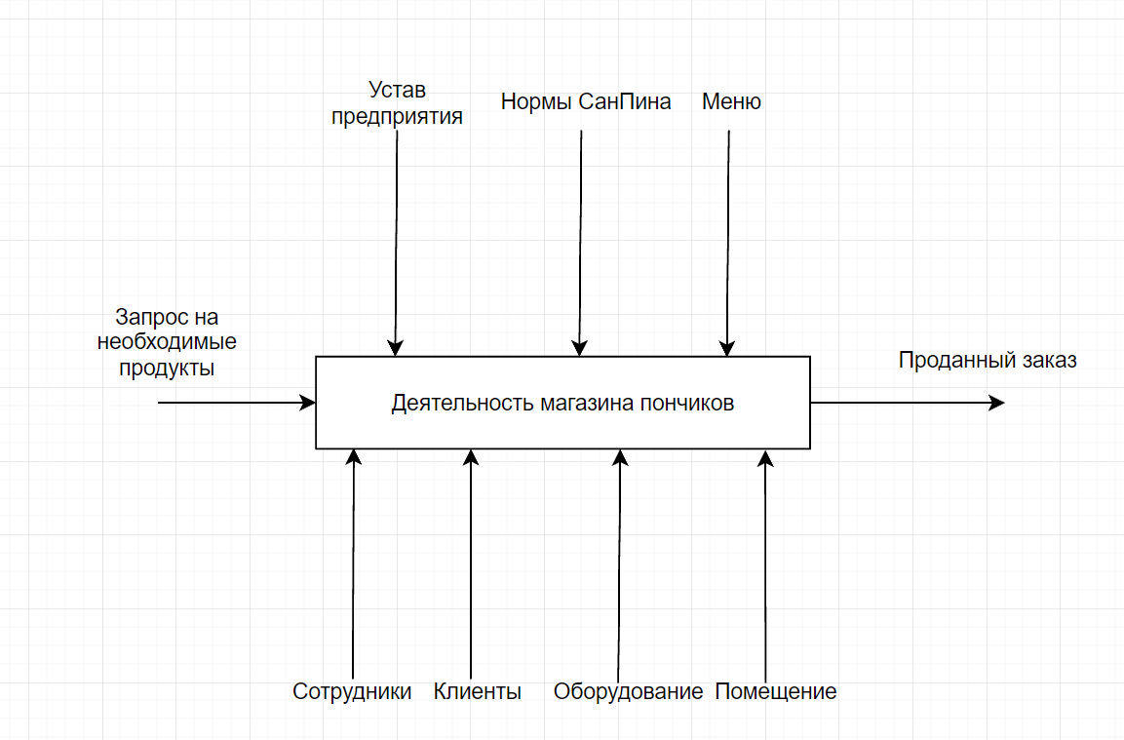

Рисунок 1 – IDEF0. Контекстная диаграмма.

Основной блок – Деятельность магазина пончиков.

Входной информацией системы является:

* **Запрос на необходимые продукты**

Выходной информацией системы является:

* **Проданный заказ**

Механизмы информацией системы является:

* **Сотрудники**
* **Клиенты**
* **Оборудование**
* **Помещение**

Управляющие информацией системы является:

* **Устав предприятия**
* **Нормы СанПина**
* **Меню**

**1.1.2. Создание диаграмм декомпозиции**

После разработки контекстной диаграммы магазина пончиков выполняется разбиение ее блока на более мелкие компоненты (функциональная декомпозиция). Диаграммы, описывающие каждый компонент и их взаимодействие, называются диаграммами декомпозиции.

Декомпозиция первого уровня магазина пончиков в нотации «IDEF0» представлена на рисунке 2.

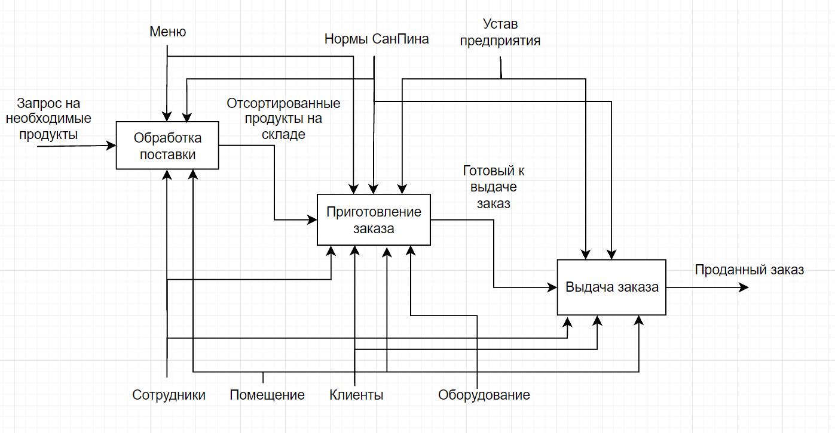

Рисунок 2 – Декомпозиция первого уровня магазина пончиков в нотации «IDEF0»

Декомпозиция первого уровня магазина пончиков состоит из 3 основных этапов:

* **Обработка поставки**
* **Приготовление заказа**
* **Выдача заказа**

Блок «Обработка поставки» мы декомпозируем еще на 3 этапа, представленных на рисунке 3:

* **Прием поставки**
* **Разгрузка поставки**
* **Сортировка продуктов**

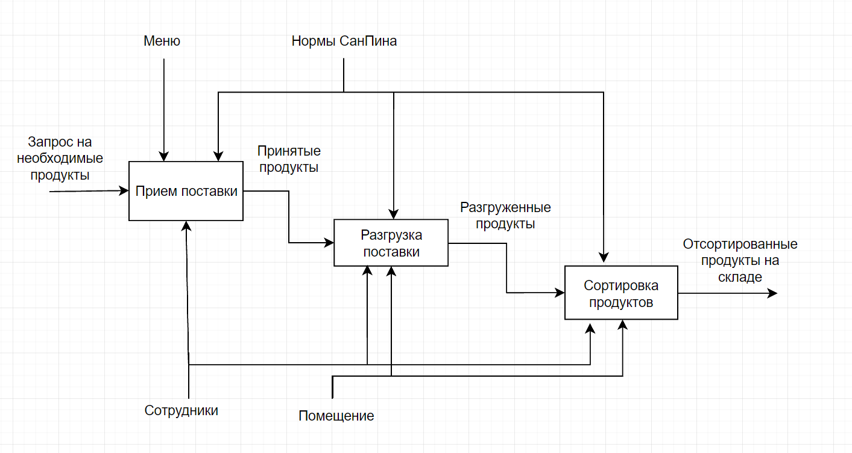

Рисунок 3 – Блок декомпозиции «Обработка поставки»

Блок «Приготовление заказа» мы декомпозируем еще на 3 этапа:

* **Получение заказа**
* **Изготовление заказа**
* **Сборка заказа**

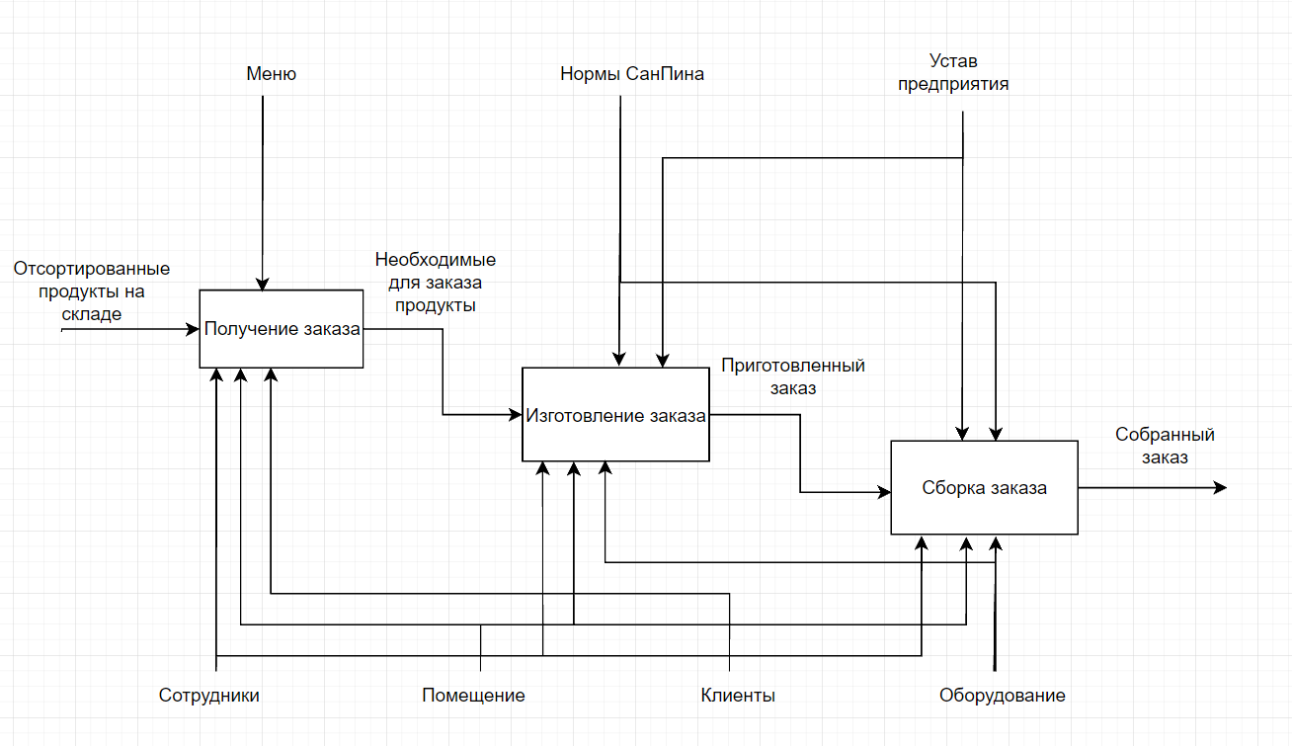

Рисунок 4 – Блок декомпозиции «Приготовление заказа»

Блок «Выдача заказа» мы декомпозируем еще на 3 этапа:

* **Проверка заказа**
* **Оповещение покупателя о готовности заказа**
* **Продажа заказа**

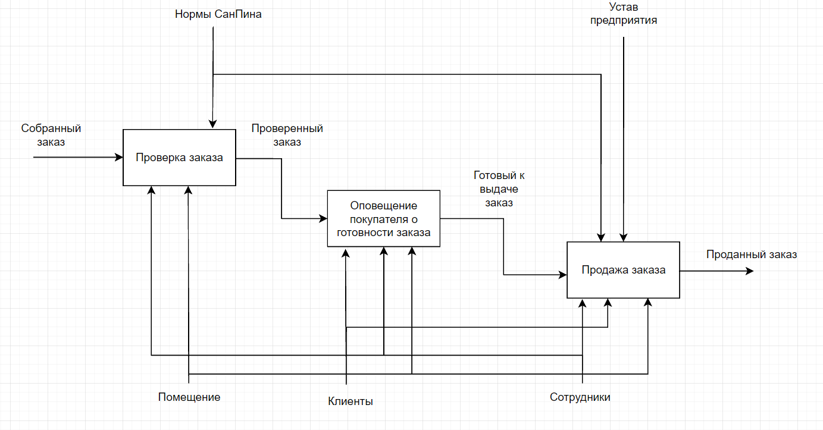

Рисунок 5 – Блок декомпозиции «Выдача заказа»

**1.1.3. Создание FEO диаграммы**

Для деятельности магазина пончиков была построена «FEO» диаграмма.

FEO-диаграмма – это диаграмма-иллюстрация отдельных фрагментов модели или иллюстрация альтернативных точек зрения, либо для специальных целей, которые не поддерживаются явно синтаксисом «IDEF0». Это также можно назвать графическим описанием диаграммы «IDEF0».

В качестве «FEO» диаграммы был выбран основной блок декомпозиции первого уровня (рисунок 6).

Был добавлен блок «Изготовление полуфабрикатов».

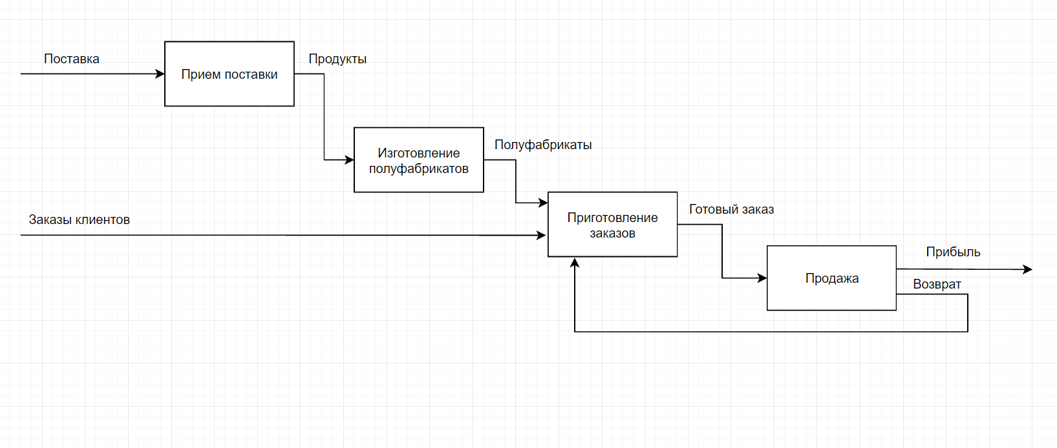

Рисунок 6 – «FEO» диаграмма связи основных работ магазина пончиков

**1.1.4. Создание диаграммы дерева узлов**

Также была построена диаграмма дерева узлов магазина пончиков, в которой отображена иерархия зависимостей работ. В виде дерева показывается, какие активности получились в результате декомпозиции каждой активности.

Диаграмма дерева узлов магазина пончиков представлена на рисунке 7.

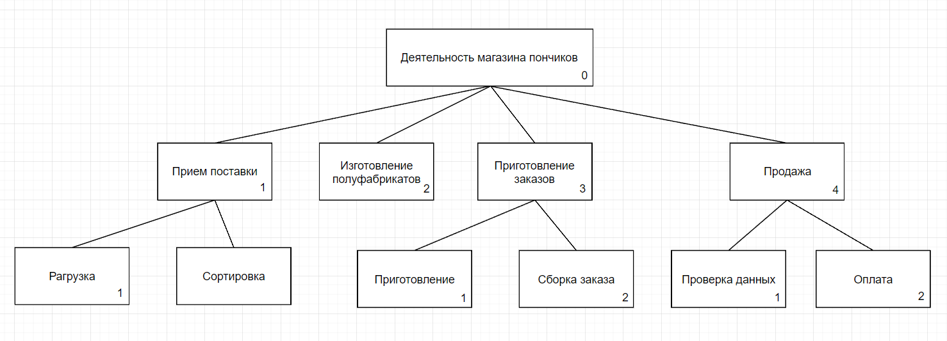

Рисунок 7 – Диаграмма дерева узлов

**1.2. Создание DFD диаграммы**

DFD диаграмма позволяет визуализировать как движение данных между объектами системы, так и преобразования данных, которые могут применяться на разных шагах процесса. Изобразим на рисунке 8 диаграмму DFD для деятельности магазина пончиков.

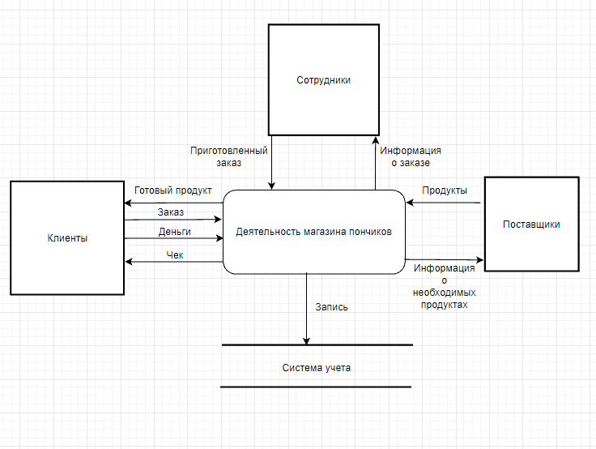

Рисунок 8 – Контекстная диаграмма в методологии DFD

После разработки DFD диаграммы выполняется разбиение ее блока на более мелкие компоненты (функциональная декомпозиция).

Декомпозиция первого уровня DFD представлена на рисунке 9.

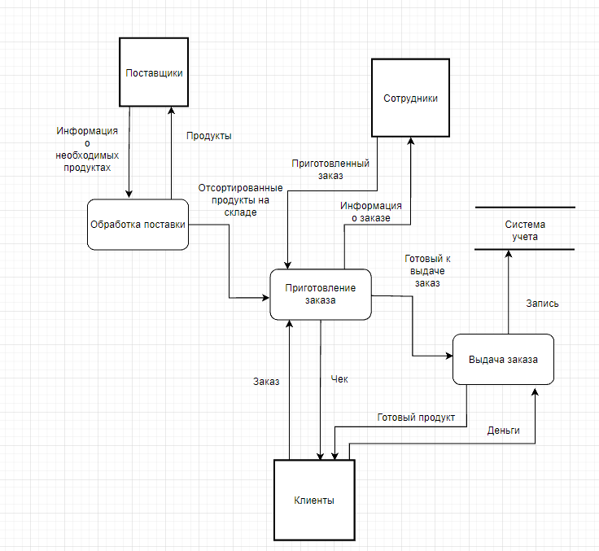

Рисунок 9 – Диаграмма декомпозиции в методологии DFD

После разработки DFD диаграммы первого уровня выполним разбиение ее блока на более мелкие компоненты (функциональная декомпозиция 2 уровня).

Декомпозиция второго уровня DFD “Обработка поставки” представлена на рисунке 10.

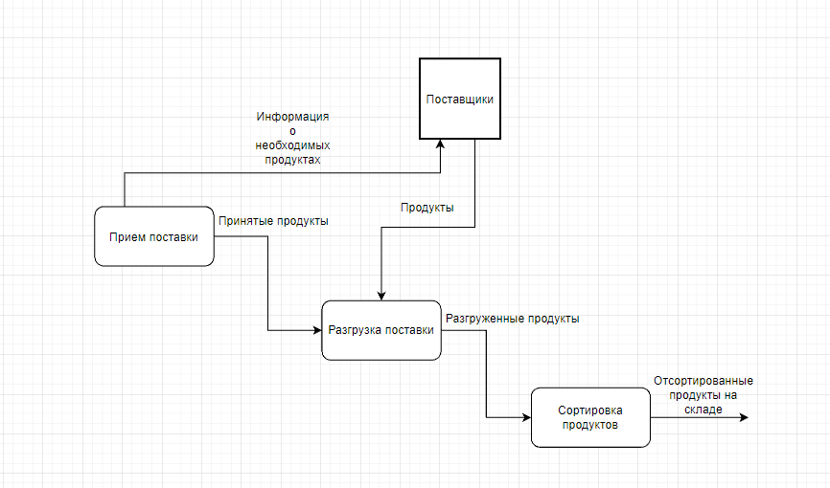

Рисунок 10 – Диаграмма декомпозиции “Обработка поставки” в методологии DFD

Декомпозиция второго уровня DFD “Приготовление заказа” представлена на рисунке 11.

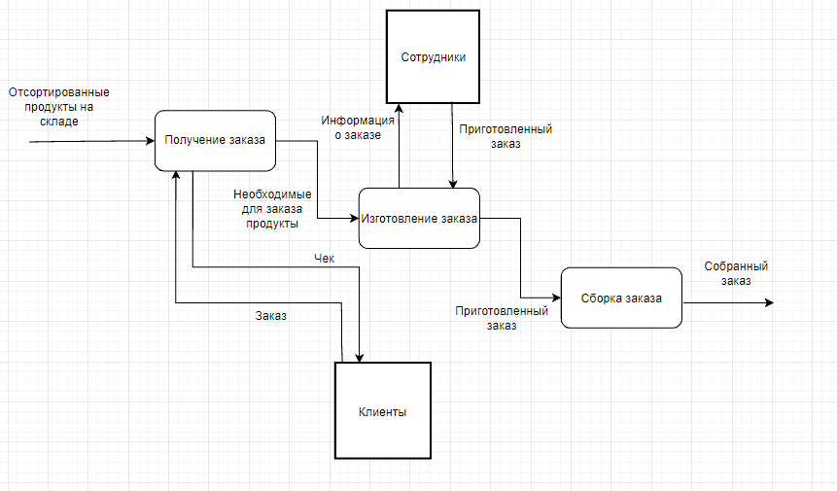

Рисунок 11 – Диаграмма декомпозиции “Приготовление заказа” в методологии DFD

Декомпозиция второго уровня DFD “ Выдача заказа” представлена на рисунке 12.

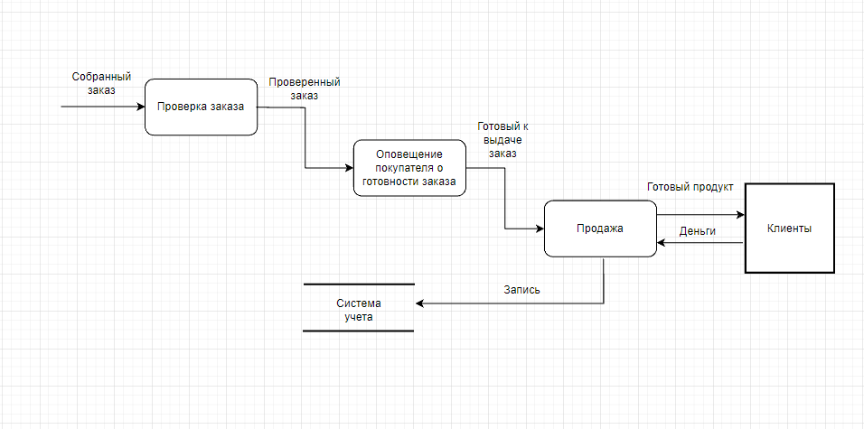

Рисунок 12 – Диаграмма декомпозиции “Выдача заказа” в методологии DFD

**2.1. UML: диаграмма вариантов использования (прецедентов)**

Диаграмма вариантов использования в UML — диаграмма, отражающая отношения между актерами и прецедентами и являющаяся составной частью модели прецедентов, позволяющей описать систему на концептуальном уровне.

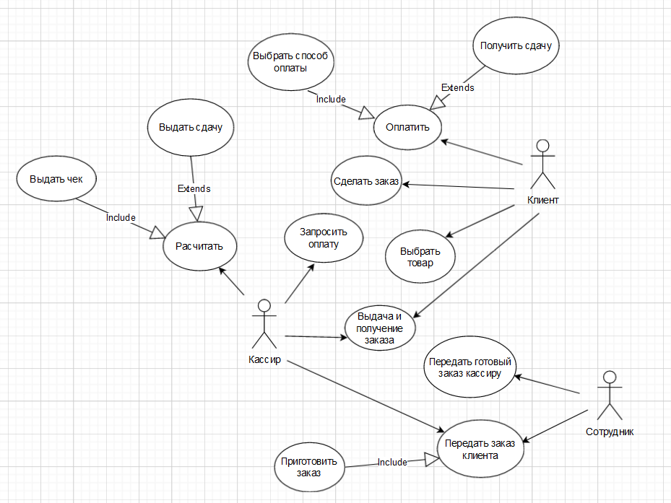

Рисунок 13 – Диаграмма вариантов использования в UML

**2.2. UML: Диаграмма классов**

Диаграмма классов — структурная диаграмма языка моделирования UML, демонстрирующая общую структуру иерархии классов системы, их коопераций, атрибутов, методов, интерфейсов и взаимосвязей между ними.

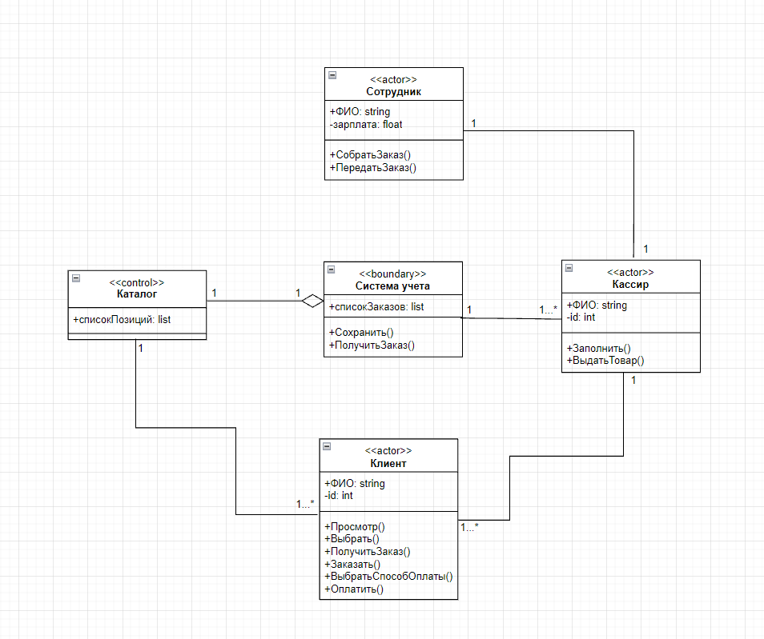

Рисунок 14 – Диаграмма классов в UML

**2.3. UML: диаграмма кооперации**

Диаграмма кооперации — диаграмма, на которой изображаются взаимодействия между частями композитной структуры или ролями кооперации. В отличие от диаграммы последовательности, на диаграмме кооперации явно указываются отношения между объектами, а время как отдельное измерение не используется. На рисунке 15 изобразим нашу диаграмму кооперации, отображающую наш проект.

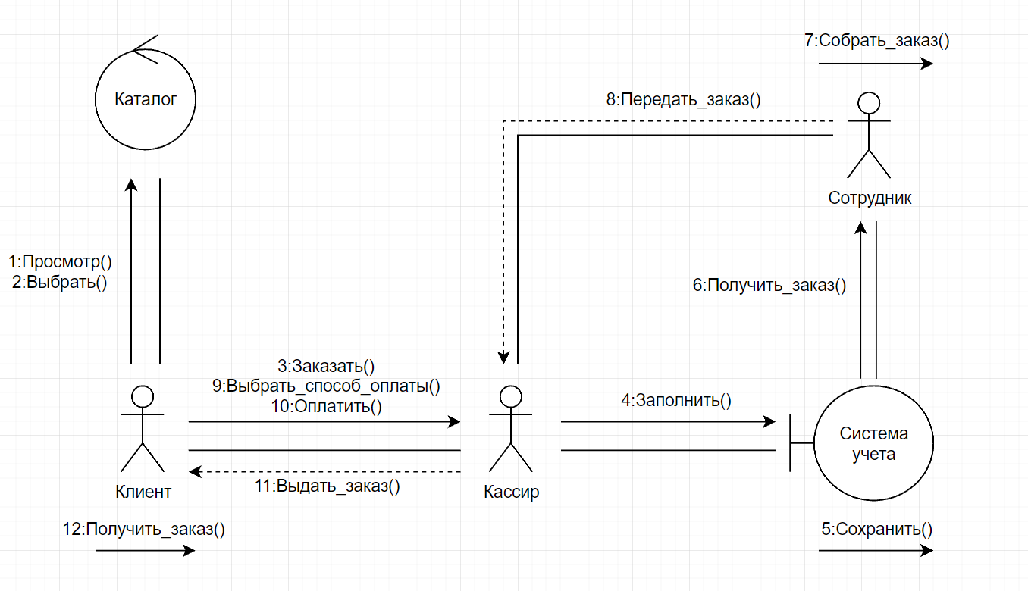

Рисунок 15 – Диаграмма кооперации в UML

**2.4. UML: диаграмма последовательности**

Диаграмма последовательности — UML-диаграмма, на которой для некоторого набора объектов на единой временной оси показан жизненный цикл объекта и взаимодействие актеров информационной системы в рамках прецедента. На рисунке 16 представлена диаграмма последовательности для нашего проекта.

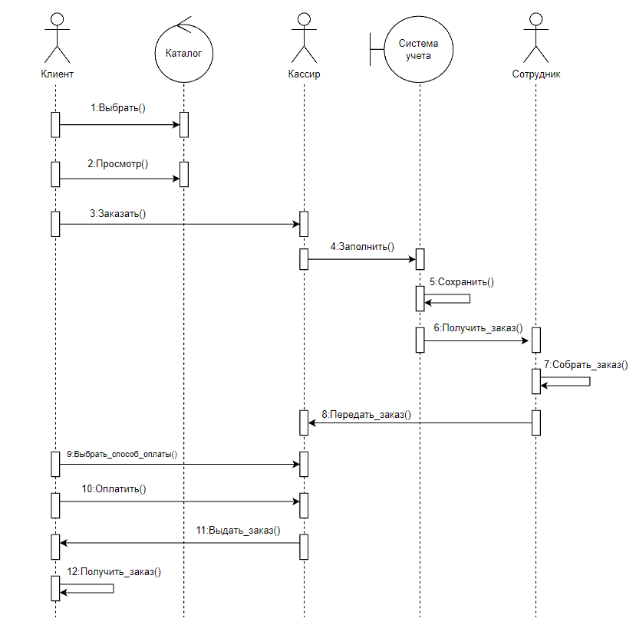

Рисунок 16 – Диаграмма последовательности в UML

**2.5. Создание диаграммы IDEF1X**

Integration DEFinition for information modeling (IDEF1X) язык моделирования данных для разработки семантики моделей данных. IDEF1X используется для формирования графических представлений информационных моделей, которые отражают структуру и семантику информации внутри среды или системы.

IDEF1X позволяет строить семантические модели данных, которые могут служить для поддержки управления данными как ресурсом, интеграции информационных систем и построения компьютерных баз данных. На рисунке 17 представлена логическая модель IDEF1X для нашего проекта.

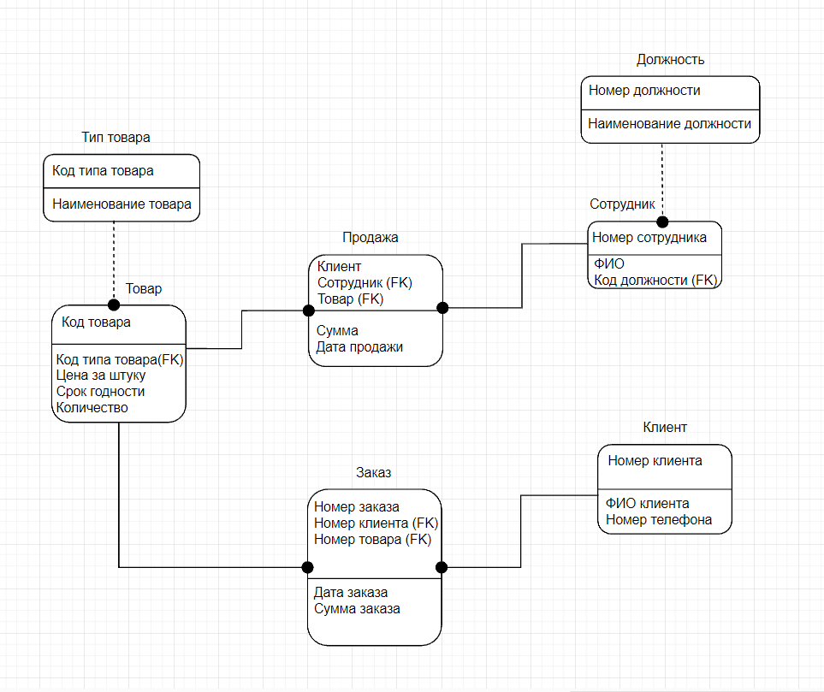

Рисунок 17 – Логическая модель IDEF1X

На рисунке 18 представлена физическая модель IDEF1X для нашего проекта.

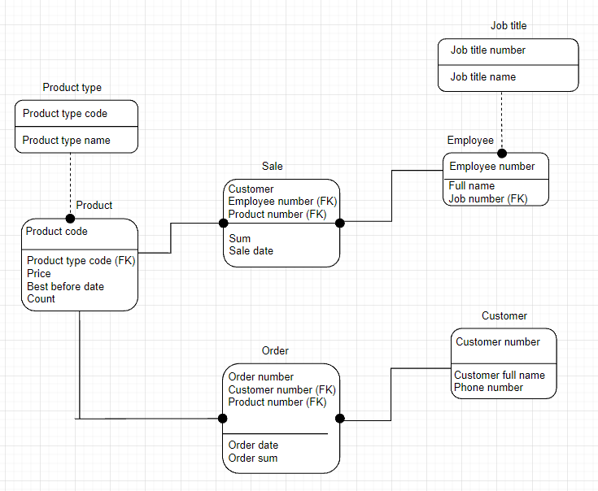

Рисунок 18 – Физическая модель IDEF1X

**Заключение**

Данная работа помогла ознакомиться с основными принципами построения диаграмм IDEF0, IDEF1X, посредством программы draw.io. Позволила научиться строить диаграммы классов UML, посредством использования программы draw.io. Ознакомила и научила строить диаграммы DFD, FEO. Позволила смоделировать полноценную деятельность магазина пончиков в контексте рассматриваемой дисциплины “Проектирование баз данных”.